**Муниципальное казенное дошкольное образовательное учреждение**

**«Центр развития ребенка – детский сад №5 «Теремок»**

**Конспект организованной образовательной деятельности**

**в первой младшей группе**

**«Путешествие в страну сказок»**

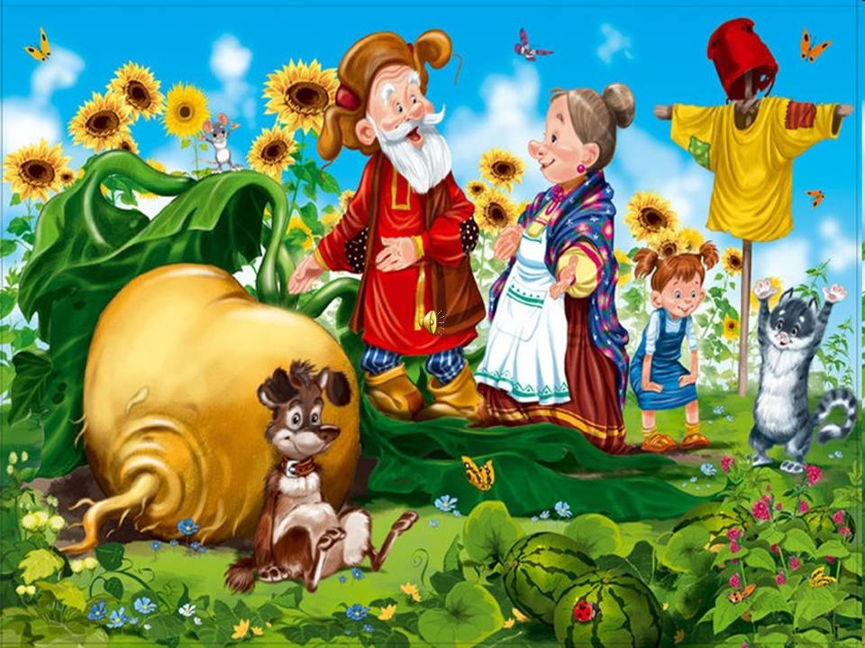

**Подготовила и провела:**

**Воспитатель: Хизриева Хамис Магомедовна**

**г.Кизляр, 2016г**

Конспект непосредственной образовательной деятельности

в первой младшей группе

**«Путешествие в страну сказок».**

**Цель:**

1. Закрепить знание русских народных сказок «Колобок», «Курочка Ряба», «Репка»;
2. Развивать речевую активность,  умение вести диалог со взрослыми,  расширять и активизировать словарный запас,  умение отвечать на вопросы по содержанию художественного произведения;
3. Воспитывать желание слушать сказки и получать от этого удовольствие, желание помочь героям сказки.

**Материал:**настольный театр по сказке «Репка», театр с игрушками по сказке «Курочка Ряба», сказка «Колобок» с использованием фланелеграфа.

**Предварительная работа:** чтение и рассматривание иллюстраций к сказкам.

**Ход занятия:**

**Воспитатель:** Посмотрите, ребята, к нам сегодня пришли гости. Давайте с ними поздороваемся.

**Дети:** (вместе с воспитателем здороваются) «Здравствуйте! ».

**Воспитатель:**

- Сегодня мы с вами совершим путешествие по сказкам и вспомним их.

Много сказок есть на свете.

Сказки эти любят дети.

А вот как они их знают,

Мы сейчас узнаем с вами!

Чтобы попасть в гости к сказке, мы пойдем по волшебной дорожке:

По узенькой дорожке

Шагают наши ножки(дети идут по дорожке)

С кочки на кочку(прыжки)

К волшебному мосточку,

Через мостик мы пройдем

В гости в сказку попадем. (Дети садятся на стулья)

1. **Сказка «Курочка Ряба» (театр с игрушками)**

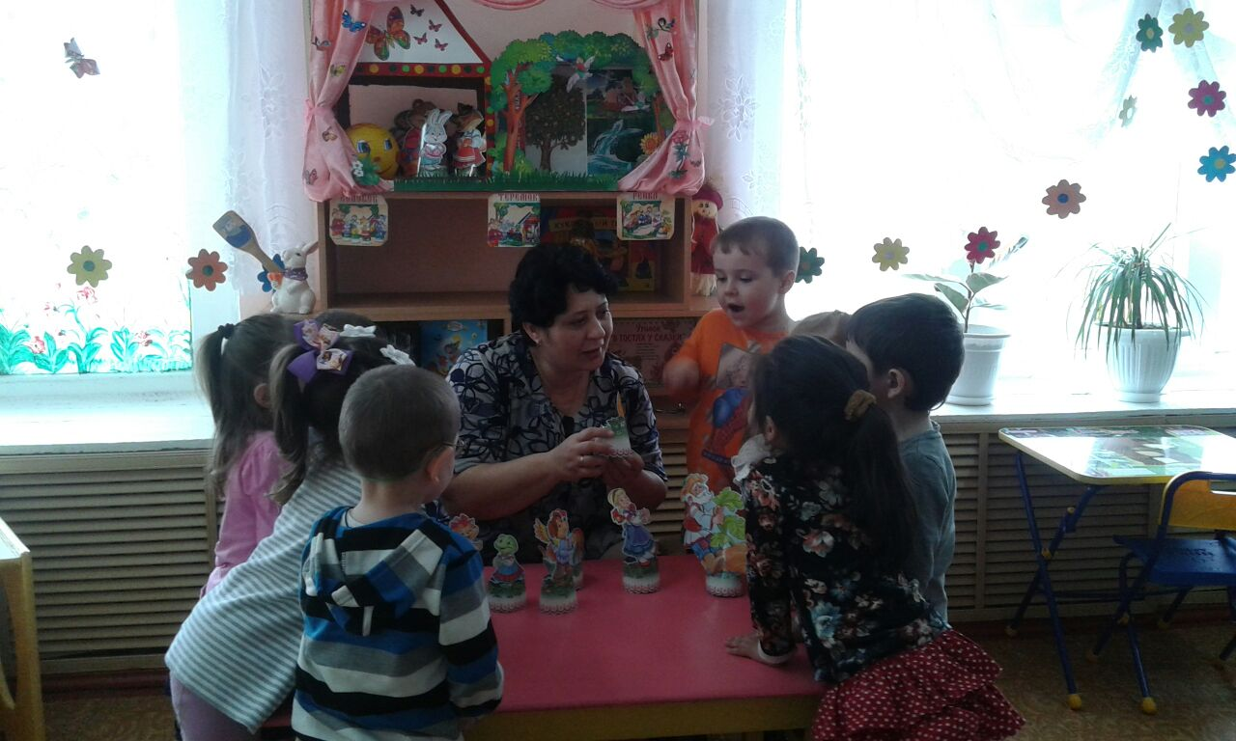

**Воспитатель:**

**-** Вот мы и попали в первую сказку. В какую сказку мы попали?

**Дети:** «Курочка-ряба».

**Воспитатель:**  Правильно. Какое яичко снесла курочка Ряба?

**Дети:** Золотое.

**Воспитатель:** Что делал дед?

**Дети:** Дед бил-бил, не разбил (дети  показывают движения).

**Воспитатель:** А баба?

**Дети:** Баба била-била, не разбила (дети  показывают движения).

**Воспитатель:** Кто же разбил яичко?

**Дети:** Мышка.

**Воспитатель:** Правильно. Мышка бежала, хвостиком махнула, яичко упало и разбилось. Дед с бабой плачут (дети имитируют плач). А курочка кудахчет: «Дед, баба не плачьте, я снесу вам новое яичко, не золотое, а простое! »

**Физкультминутка.**

Утром дети в лес пошли (шагают)

И в лесу грибы нашли (приседают)

Наклонялись, собирали (наклоны)

По дороге растеряли (разведение рук в стороны).

 Сказка, сказка, появись!(повороты)

Сказка, сказка, покажись!(выставляют руки вперед)

По дорожке нас веди, (шагают)

Сказку в гости пригласи! (наклоны вперед)

**2. Сказка «Репка» (настольный театр)**

**Воспитатель:** Вот мы и попали во вторую сказку. В какую сказку мы попали?

**Дети:** «Репка».

**Воспитатель:**  Правильно. Кто посадил репку?

**Дети:**Дед.

**Воспитатель:**  Правильно. Какая выросла репка?

Выросла репка большая-пребольшая (дети показывают руками).

Стал дед тянуть репку, тянет - потянет, вытянуть? – не может!

И позвал дед… кого? Кто помогал деду тянуть репку?

 И так далее по очереди: внучка, жучка, кошка, мышка.

Тянут - потянут и вытянули репку! Молодцы!  Все правильно сказали и показали.

**Воспитатель:**А сейчас мы пойдем в гости к сказке, а как она называется, вы мне подскажите.

Мы шагаем по дорожке.

Раз, два! Раз, два!

Дружно хлопаем в ладошки.

Раз, два! Раз, два!

Поднимаем ручки

К солнышку и тучке.

**3. Сказка «Колобок» (с использованием фланелеграфа)**

Посмотрите, дом стоит. А кто на окошке сидит?

Из муки он был печен,

На сметане был мешен.

На окошке он студился,

По дорожке он катился.

Был он весел, был он смел

И в пути он песню пел.

Кто это? Как же называется сказка?

**Дети:** «Колобок».

**Воспитатель:**Кто живет в домике?

**Дети:**  Дед с бабой, Колобок,

**Воспитатель:**Кто слепил колобка?

**Дети:** Баба.

**Воспитатель:**Какой колобок?

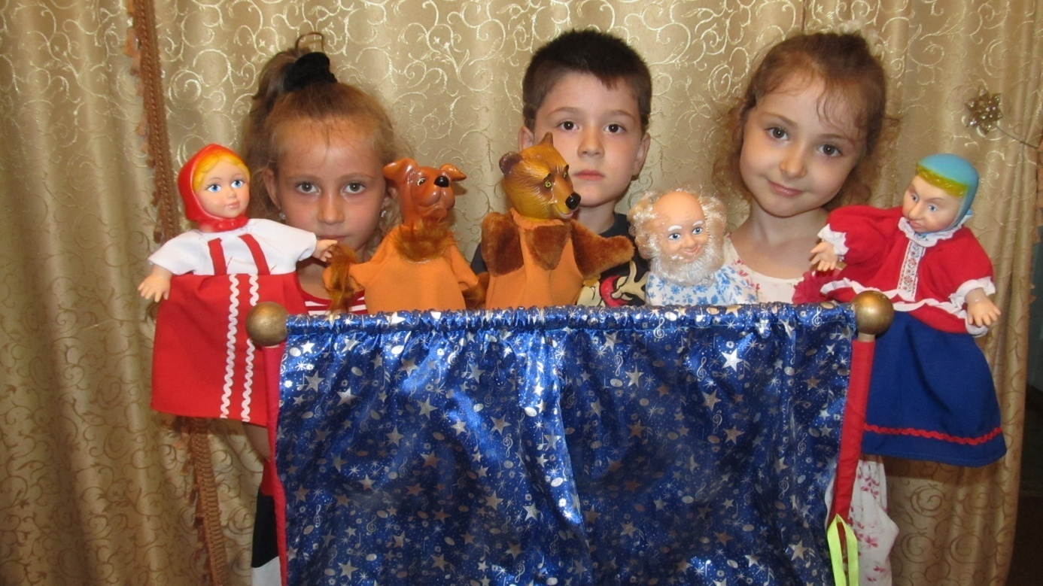**Дети:**  Румяный, круглый.

**Воспитатель:**Куда покатился Колобок?

**Дети:**  В лес.

**Воспитатель:**Кого он первым встретил?

**Дети:** Зайца.

**Воспитатель:**Убежал он от зайца?

**Дети:**Да.

**Воспитатель:**Кого он встретил потом?

**Дети:**Волка.

**Воспитатель:** Убежал колобок от волка?

**Дети:**Да.

**Воспитатель:** Молодцы, покатился колобок дальше и кого встретил?

**Дети:**  Медведя.

**Воспитатель:** А от медведя колобок ушел?

**Дети:**Да.

**Воспитатель:** И кого же колобок встретил последним?

**Дети:**Лису.

**Воспитатель:** Что случилось с колобком?

**Дети:**Лисичка его обхитрила и съела.

**Итог**

**- Вот и закончилось наше путешествие по сказкам.**

- Понравилось вам путешествие по сказкам?

- Какие сказки мы с вами вспомнили?

- Кто из героев сказок понравился вам больше всего?

Молодцы, дети!